|  |  |
| --- | --- |
| **PHÒNG GIÁO DỤC THÀNH PHỐ THANH HOÁ**  *(Đề thi gồm 01 trang)* | **ĐỀ KHẢO SÁT HSG 2023-2024**  **MÔN: TOÁN 8**  *(Thời gian làm bài 120 phút, không kể thời gian giao đề)* |

**Câu 1. (4,0 điểm)** Cho biểu thức 

1) Rút gọn biểu thức .

2) Tìm giá trị nguyên của  để biểu thức nhận giá trị nguyên.

**Câu 2. (4,0 điểm)**

1) Giải phương trình sau: .

2) Cho và . Chứng minh .

**Câu 3. (4,0 điểm)**

1) Tìm nghiệm nguyên của phương trình: .

2) Cho số tự nhiên  và số nguyên tố  thỏa mãn  chia hết cho  đồng thời  chia hết cho . Chứng minh rằng:  là một số chính phương.

**Câu 4. (6,0 điểm)** Cho hình vuông  cạnh . Trên cạnh lấy điểm ( khác ) , qua điểm kẻ tia vuông góc với cắt tại điểm F.

1) Chứng minh rằng: .

2)Trên cạnh CD lấy điểm sao cho , gọi giao điểm của với lần lượt tại ; gọi là giao điểm . Chứng minh  tại .

3)Tìm giá trị nhỏ nhất của diện tích tam giác  khi  thay đổi.

**Câu 5. (2,0 điểm)** Cho  là ba cạnh của tam giác. Chứng minh:

.

🙠 **HẾT** 🙠

# ĐÁP ÁN ĐỀ KHẢO SÁT HSG – TOÁN 8

**PHÒNG GIÁO DỤC THÀNH PHỐ THANH HOÁ**

**Năm học: 2023 – 2024**

**HƯỚNG DẪN GIẢI CHI TIẾT**

**Câu 1. (4,0 điểm)** Cho biểu thức 

1) Rút gọn biểu thức .

2) Tìm giá trị nguyên của  để biểu thức nhận giá trị nguyên.

**Lời giải**

1) Rút gọn biểu thức 

Điều kiện : 















2) Tìm giá trị nguyên của  để biểu thức  nhận giá trị nguyên







Để  nhận giá trị nguyên thì  là số nguyên 

Vì .

Ta có bảng sau:

|  |  |  |
| --- | --- | --- |
|  |  | 2 |
|  | (TM) | (TM) |

Vậy  thì  là số nguyên.

**Câu 2. (4,0 điểm)**

1) Giải phương trình sau: .

2) Cho và . Chứng minh .

**Lời giải**

1) Giải phương trình sau: 

Điều kiện : 



















 (Vì )



Vậy phương trình có nghiệm 

2) Cho và . Chứng minh 



 

  

 



  

**Câu 3. (4,0 điểm)**

1) Tìm nghiệm nguyên của phương trình: .

2) Cho số tự nhiên  và số nguyên tố  thỏa mãn  chia hết cho  đồng thời  chia hết cho . Chứng minh rằng:  là một số chính phương.

**Lời giải**

1) 











Vì ; và có. Suy ra, .

Xét trường hợp

TH1:  (thoả mãn)

TH2:  (loại)

Vậy .

2) Ta có 

Vì . Suy ra  không chia hết cho .

Do đó, 

Đặt , .

Suy ra,   

Ta có: 

Mặt khác, có 

Suy ra, 

 

Từ ;  suy ra 

Mà . Suy ra, 

Suy ra,  là số chính phương.

**Câu 4. (6,0 điểm)** Cho hình vuông  cạnh . Trên cạnh lấy điểm ( khác ) , qua điểm kẻ tia vuông góc với cắt tại điểm F.

1) Chứng minh rằng: .

2)Trên cạnh CD lấy điểm sao cho , gọi giao điểm của với lần lượt tại ; gọi là giao điểm . Chứng minh tại .

3)Tìm giá trị nhỏ nhất của diện tích tam giác  khi thay đổi.

**Lời giải**

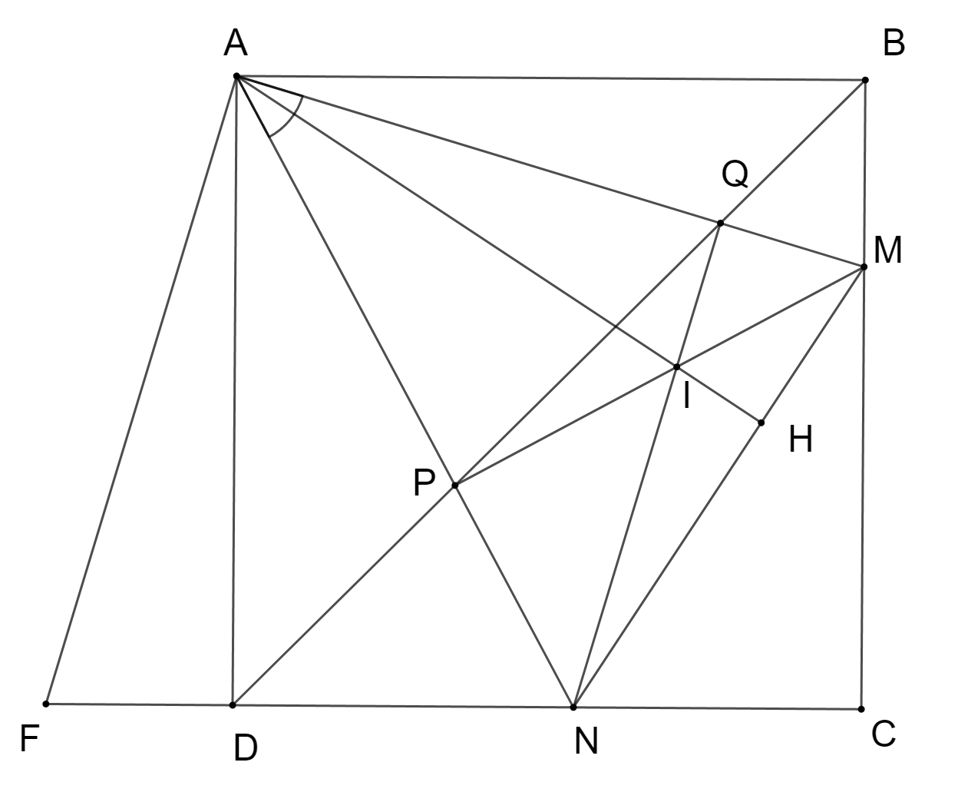

a) Ta thấy  (c.g.c) vì , , .

Do đó (2 cạnh tương ứng).

b)  (g.g) vì ;  (đối đỉnh).

Suy ra 

Do đó  (c.g.c) do  và ( đối đỉnh)

Từ đó suy ra ,.  
Suy ra .

Tương tự chứng minh , .

Từ đó ta có . Suy ra .

Trong tam giác  có  và  là 2 đường cao cắt nhau tại  nên  là trực tâm tam giác . Nên tại .

c) Do 

.

Suy ra  (c.g.c) do , chung.

Do đó.

Đặt .

Ta có 

Áp dụng định lý Pi-ta-go vào suy ra:









Mà 

Do đó .

Mà: 





Nên 

Dấu bằng xảy ra khi .

Vậy diện tích tam giác  nhỏ nhất là .

**Câu 5. (2,0 điểm)** Cho  là ba cạnh của tam giác. Chứng minh:

.

**Lời giải**

Đặt 

Suy ra 

Ta có 





Theo Cauchy ta có: ; ; 

Suy ra 

Ta có: : VT (*) 

 (đpcm).

🙠 **HẾT** 🙠